Soporte Técnico de Hardware y Software

SO MÓVILES

Semana 7A

OBJETIVO DEL LABORATORIO

Configura un dispositivo móvil, identificando las diferencias entre los sistemas operativos Ios y Android

MARCO TEÓRICO

En esta semana , se presenta los dispositivos móviles, los sistemas operativos que utilizan, las formas de protegerlos, los usos de los servicios habilitados en la nube para estos dispositivos y la manera en que estos se conectan a las redes, a otros dispositivos y a los periféricos.

Aquí también se analizaron los sistemas operativos OS X de Ubuntu Linux y Apple y algunas de sus características principales que incluyen: la interfaz de línea de comandos, herramientas basadas en línea de comando, las interfaces gráficas de usuario utilizadas y algunas herramientas basadas en GUI. Este capítulo también cubrió las tareas de mantenimiento principales y sus herramientas relacionadas.

Los aspectos básicos de la solución de problemas en sistemas operativos móviles, Linux y OS X se discutieron con ejemplos de fácil solución para problemas comunes. Es importante recordar los siguientes conceptos de este capítulo:

Cualquier persona puede modificar el software de código abierto por un bajo costo o de manera gratuita.

Utilice solo orígenes de contenido confiables para evitar el malware o el contenido indeseable.

Android e iOS tienen GUI similares para utilizar aplicaciones y otros tipos de contenido.

Las cuentas de correo electrónico están muy relacionadas con los dispositivos móviles y proporcionan muchos servicios de sincronización de datos diferentes.

Es importante recordar los siguientes conceptos de este capítulo:

Los dispositivos Android utilizan aplicaciones para sincronizar los datos que Google no sincroniza de manera automática.

Los dispositivos iOS utilizan iTunes para sincronizar datos y otros tipos de contenido.

Los bloqueos de contraseña protegen los dispositivos móviles.

Se pueden realizar copias de seguridad remotas para tener una copia de seguridad de los datos de los dispositivos móviles en la nube.

El bloqueo y el borrado remotos son características utilizadas para proteger un dispositivo móvil perdido o robado.

El software antivirus suele utilizarse en los dispositivos móviles para evitar la transferencia de programas malintencionados a otros dispositivos o PC.

Sistemas operativos móviles.

Correo electrónico y conectividad de red.

Métodos para proteger los dispositivos móviles.

Proceso básico de resolución de problemas para dispositivos móviles

Identificación de las funciones y tareas que pueden realizar en un equipo portátil, usando un emulador de dispositivos móviles.

Uso de un emulador para configurar e instalar aplicaciones en Android sobre un sistema Windows.

RECURSOS

1. Hardware

* Una computadora con una unidad de disco duro en blanco
* DVD o unidad de memoria flash USB de instalación de Windows 8.1 y 8.0
* El kit de herramientas de PC debe incluir lo siguiente: • Destornillador Phillips • Destornillador de punta plana • Llaves hexagonales (varios tamaños) (opcional) • Pulsera y cable contra descargas electroestáticas (ESD, Electrostatic discharge) • Alfombrilla contra descargas electroestáticas (ESD, Electrostatic discharge) con cable de conexión a tierra • Gafas protectoras • Un paño que no deje pelusa • Solución de limpieza de elementos electrónicos (opcional) • Linterna • Pasta térmica • Multímetro (opcional) • Aire comprimido en lata (opcional, debido a diversas legislaciones de salud globales y seguridad en el aula) • Verificador de la fuente de alimentación (opcional) • Alicates • Engarzadoras para RJ-45 • Pelacables • Comprobador de cables modular • Conexiones de loopback de red (opcional)

1. Software

* Sistema Operativo de Windows 8.1 y 8.0

PROCEDIMIENTO

10.1.2.3 Lab

Laboratorio 13: Trabajo con Android Introducción

En esta práctica de laboratorio, colocará aplicaciones y widgets en la pantalla de inicio y los moverá entre distintas pantallas. También creará carpetas. Por último, instalará y desinstalará aplicaciones del dispositivo Android.

1. Equipo recomendado

* Una tablet o un smartphone con la versión 5.0 de Android

1. Aplicaciones y widgets
   1. Obtener acceso al dispositivo

Encienda el dispositivo e inicie sesión con contraseña, PIN u otro código de acceso, si es necesario.

* 1. Agregar accesos directos de aplicaciones a la pantalla de inicio
     1. En la pantalla de inicio, se puede instalar aplicaciones con el icono Todas las aplicaciones. Toque el icono Todas las aplicaciones.

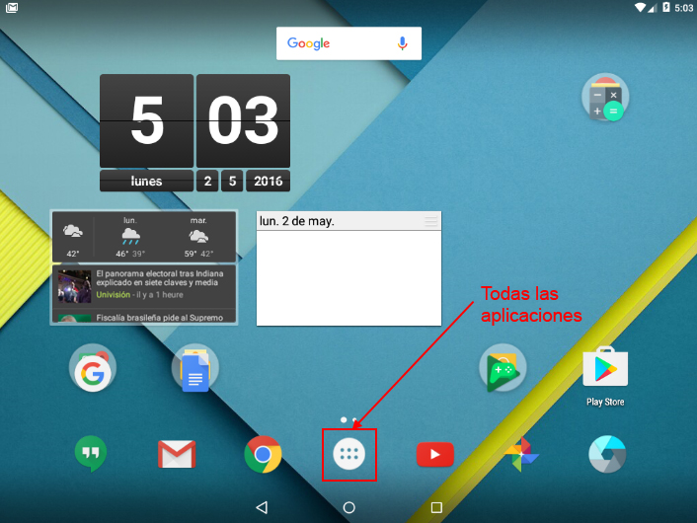

Aparece la pantalla Todas las aplicaciones.

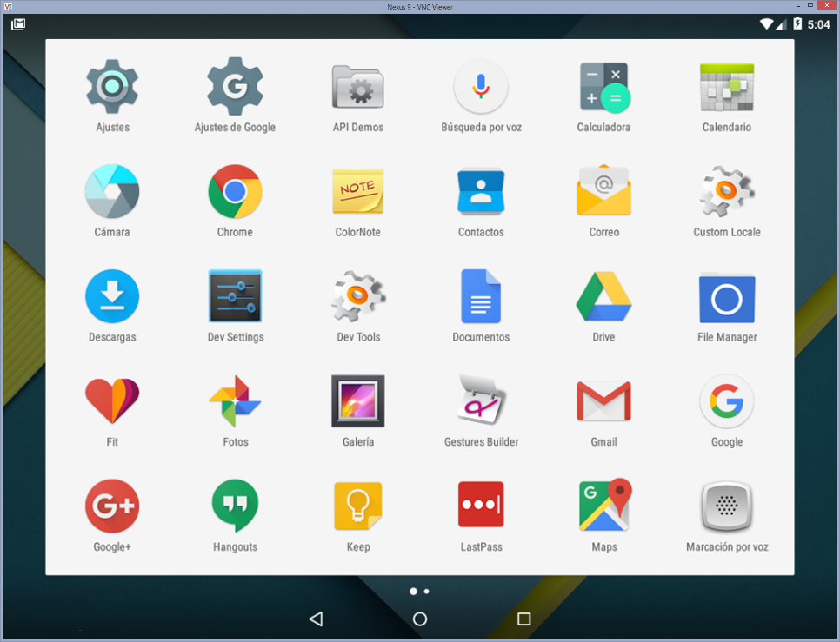

* + 1. Toque y mantenga presionado cualquier icono de la aplicación para crear un acceso directo en la pantalla de inicio. Mientras se mantiene presionado el icono de la aplicación, en el fondo se muestra la pantalla de inicio y posibles ubicaciones para el acceso directo. La imagen a continuación muestra la pantalla de inicio y una posible ubicación para un acceso directo mientras se mantiene presionado el icono de la aplicación Calculadora.

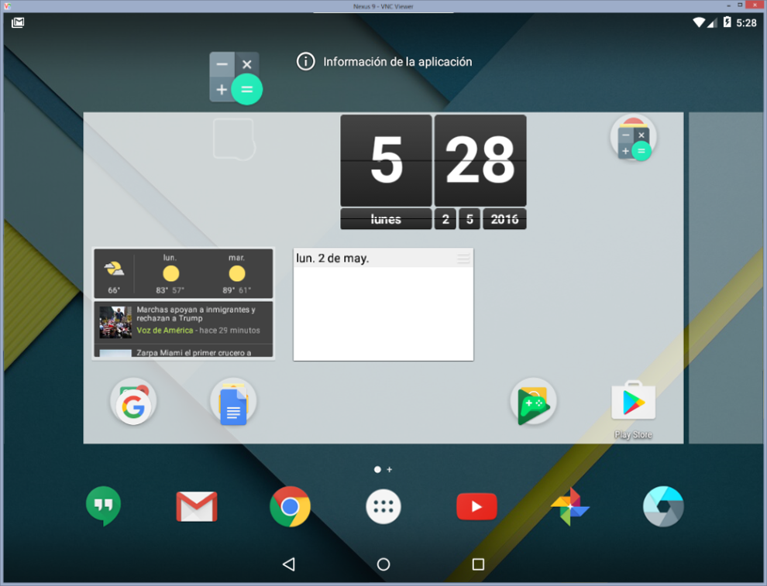

* + 1. Arrastre el icono de la aplicación a cualquier espacio libre y suéltelo.
  1. Agregar widgets a la pantalla de inicio

Los widgets son aplicaciones que muestran información de manera dinámica en la pantalla de inicio. A diferencia de los accesos directos de aplicaciones que están representados por un solo icono, los widgets suelen ocupar un espacio mayor en la pantalla y se pueden instalar directamente desde una pantalla.

* + 1. Para agregar un widget a una pantalla, toque un espacio en blanco de la pantalla y manténgalo presionado. La pantalla se reducirá en tamaño y aparecerá un menú de tres iconos.

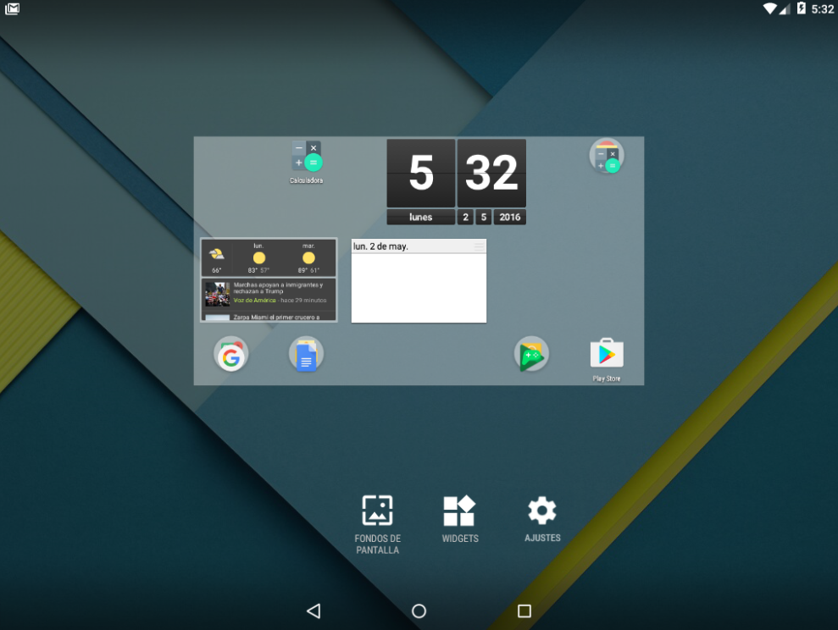

* + 1. Toque el icono de Widgets. Aparece una lista de los Widgets instalados.

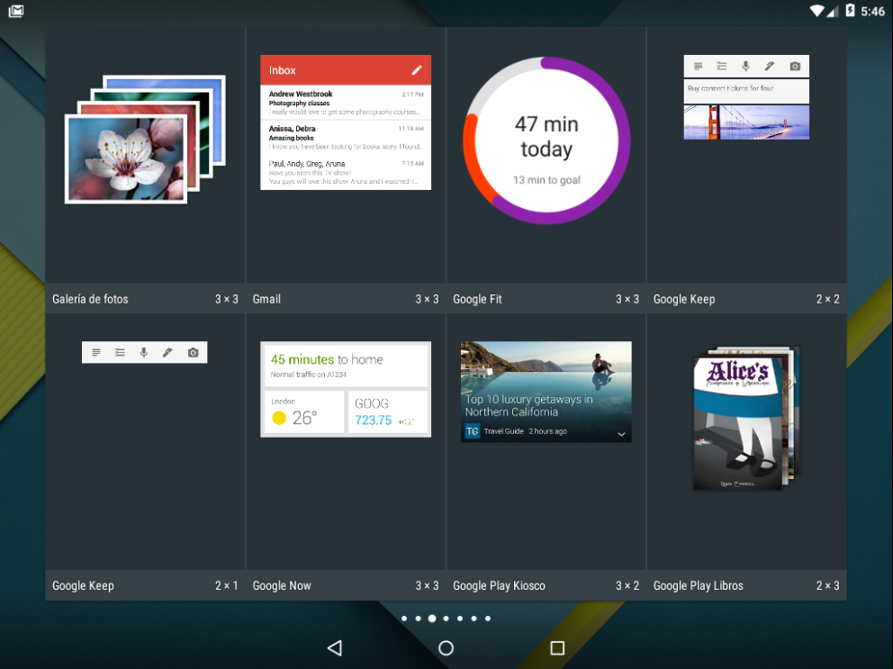

* + 1. Toque un widget y manténgalo presionado. De manera similar a la incorporación de una aplicación, la pantalla de inicio se vuelve visible y le permite elegir una ubicación para el widget. Arrastre el widget a cualquier espacio vacío y suéltelo. En la siguiente imagen, el widget apto de Google se coloca en la pantalla de inicio.

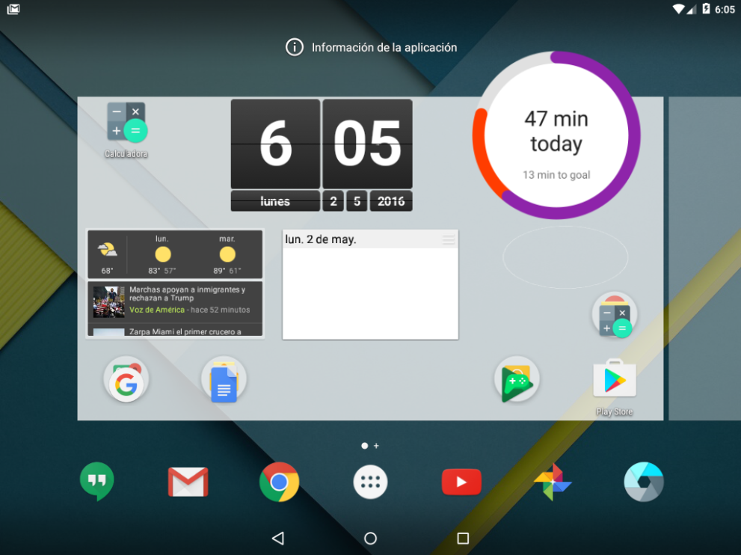

Nota: Los widgets y las aplicaciones deben instalarse antes de que puedan agregarse a las pantallas. Los widgets y las aplicaciones se pueden instalar desde Google Play Store.

* 1. Mover las aplicaciones entre las pantallas

Puede mover las aplicaciones a otras pantallas.

* + 1. Toque cualquier icono de aplicación y manténgalo presionado. Arrastre la aplicación hasta el borde derecho de la pantalla.

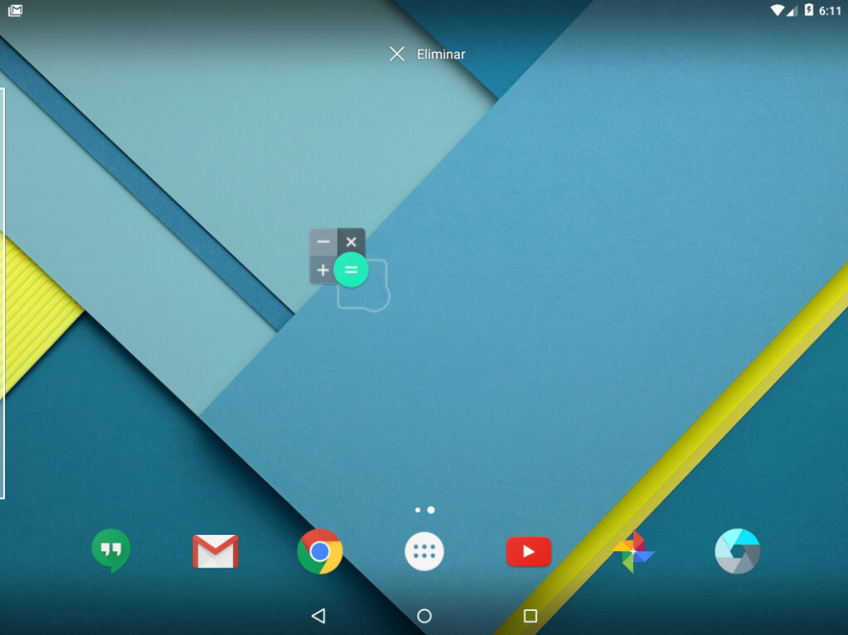

* + 1. Arrastre el icono de la aplicación a cualquier espacio libre y suéltelo.

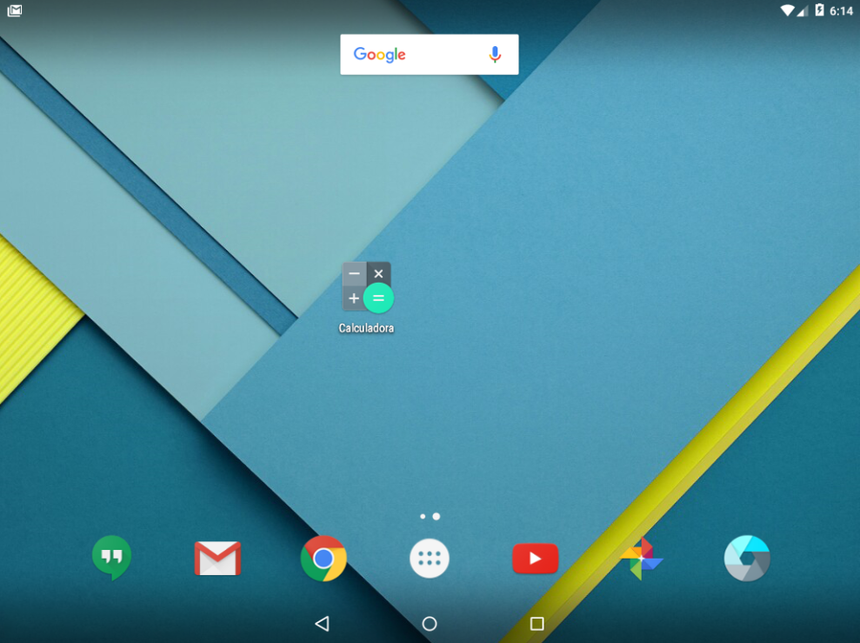

Nota: Los widgets también se pueden mover a otras pantallas de inicio de la misma forma que las aplicaciones.

* 1. Eliminar las aplicaciones o los widgets de la pantalla de inicio

Las aplicaciones y widgets se pueden eliminar de la pantalla de inicio. En este ejemplo, eliminará la aplicación Unidad de la pantalla de inicio.

* + 1. Toque el icono de la aplicación Unidad y manténgalo presionado. Mientras mantiene presionado el icono, el enlace Eliminar reemplaza al cuadro de búsqueda que se encuentra en la parte superior de la pantalla. Arrastre el icono Unidad hacia el enlace Eliminar y suelte la aplicación.

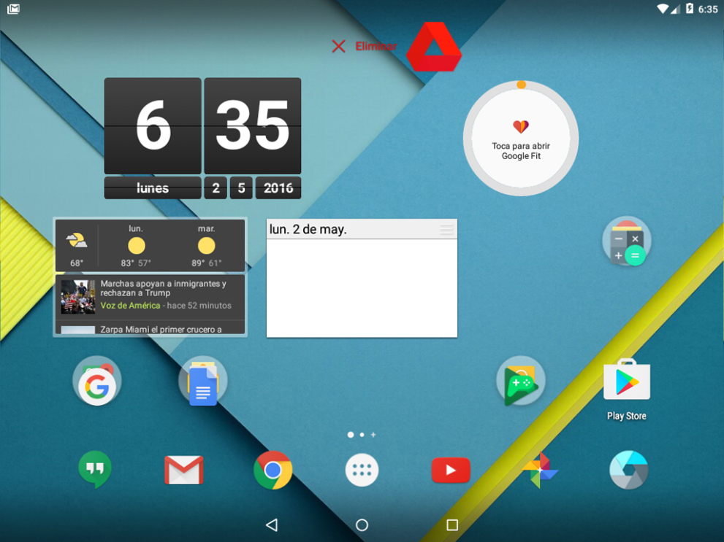

* + 1. La aplicación ahora se elimina de la pantalla de inicio.

Nota: Los widgets se pueden eliminar de la pantalla de inicio de la misma manera.

Nota: El método que se muestra en este paso solo elimina el acceso directo de la aplicación de la pantalla de inicio. La aplicación sigue instalada en el dispositivo y se la puede volver a agregar a la pantalla de inicio del modo que se indica en el paso 2 de esta práctica de laboratorio. El desinstalación de aplicaciones se cubre más adelante en esta práctica de laboratorio.

1. Administrar carpetas
   1. Crear una carpeta

Las aplicaciones se pueden agrupar para crear carpetas simplemente arrastrando una aplicación sobre otras.

* + 1. Agregar otra aplicación a la pantalla. Debe contar con al menos dos aplicaciones para crear una carpeta. En la imagen siguiente, se usan las aplicaciones Calculadora y Fotos como ejemplos.

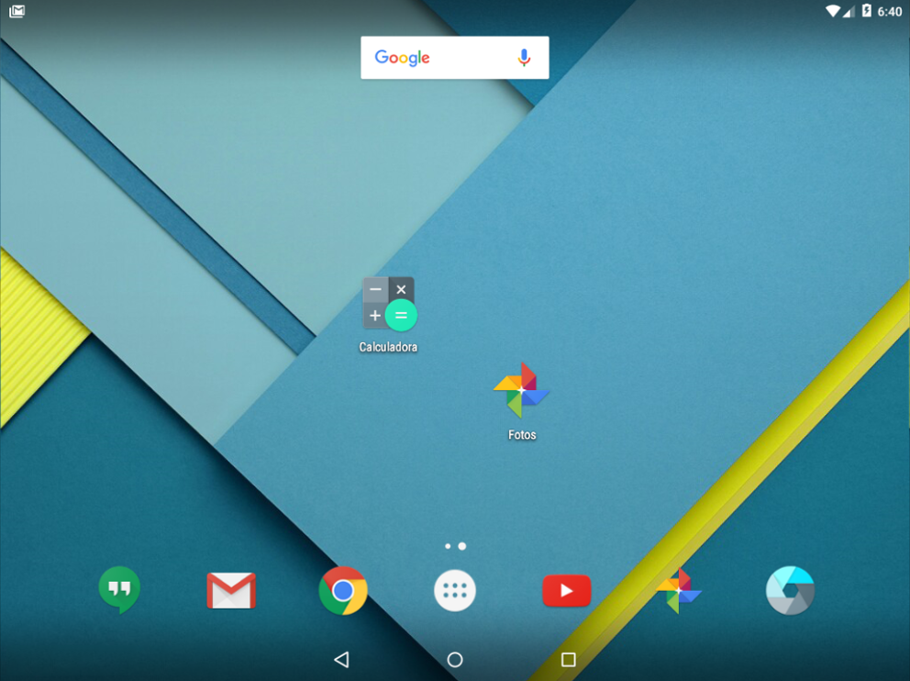

* + 1. Toque y arrastre uno de los iconos de las aplicaciones sobre el otro.

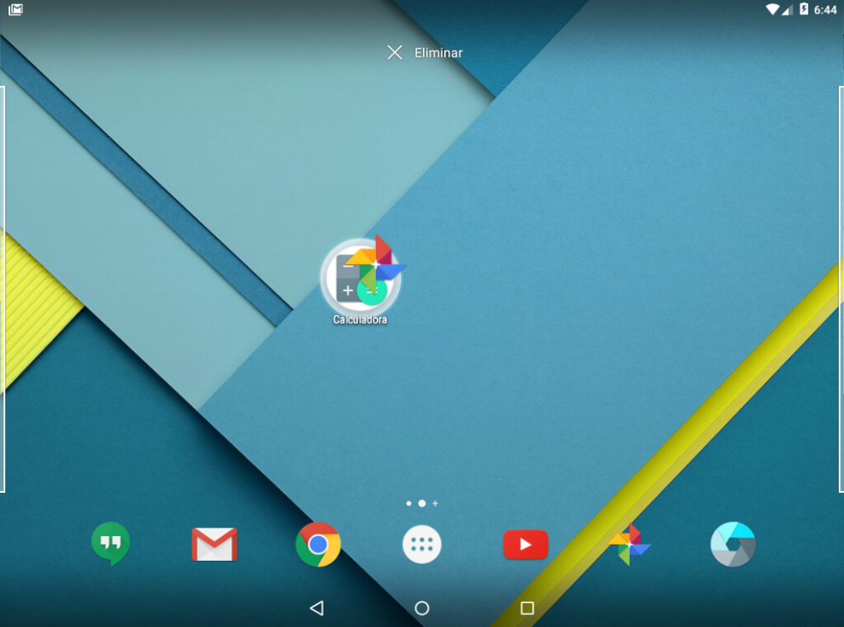

* + 1. Suelte la aplicación. Se crea una carpeta que contiene las aplicaciones Calculadora y Fotos.

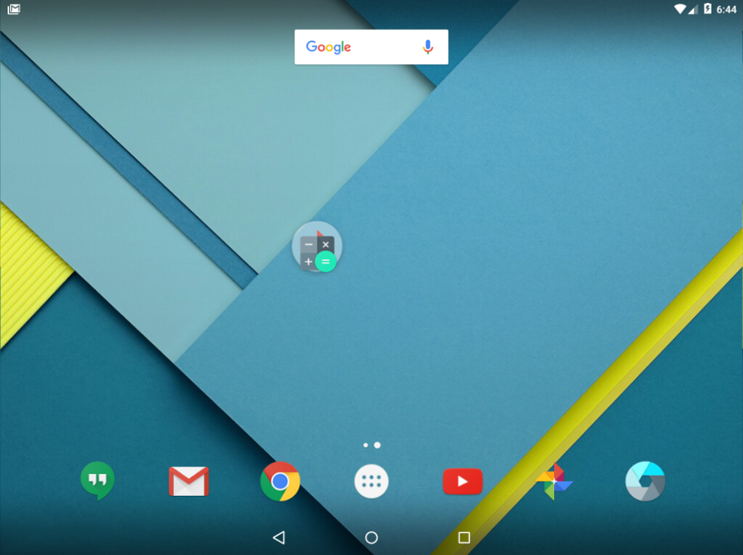

* 1. Cambiar el nombre de una carpeta

Se les puede poner nombre a las carpetas para describir el contenido.

* + 1. Toque la carpeta.
    2. Toque las palabras Carpeta sin nombre.
    3. Escriba el nombre Carpeta de aplicaciones ITE para la carpeta.

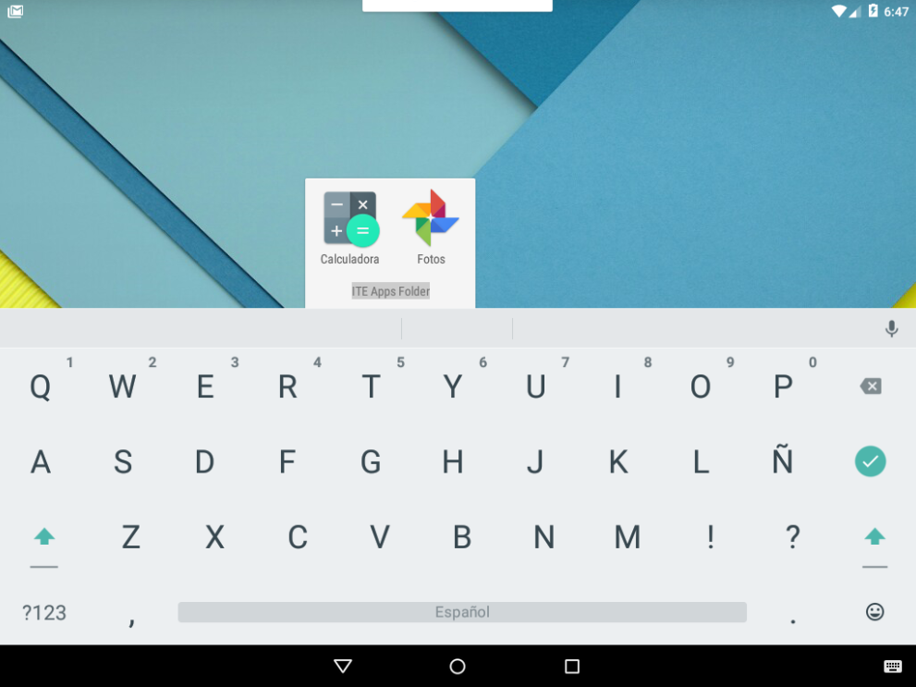

* + 1. Toque cualquier espacio fuera de la carpeta para cerrarla.

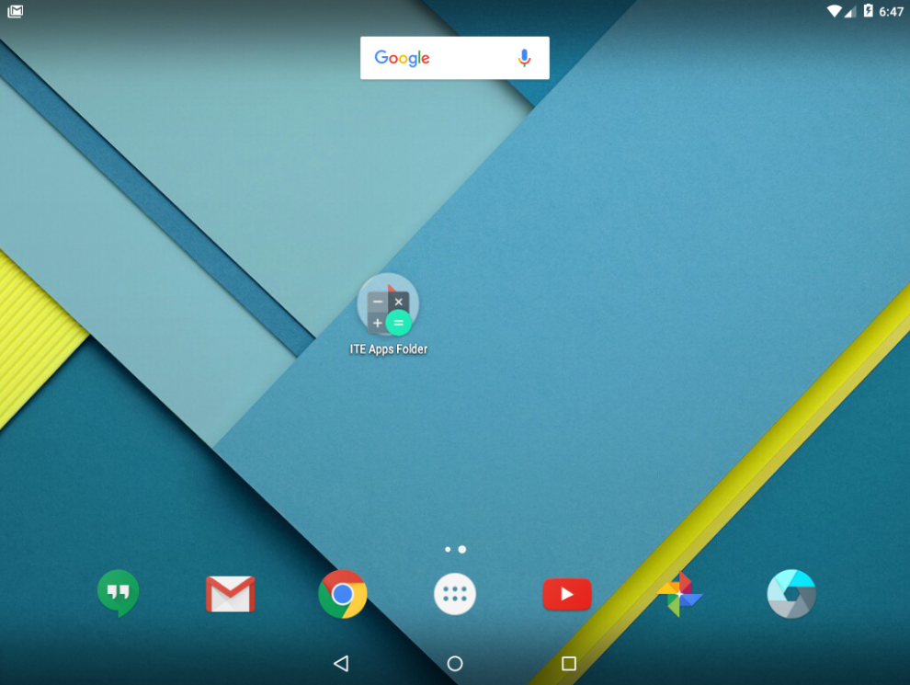

* 1. Eliminar las aplicaciones de una carpeta

Las aplicaciones se pueden eliminar de las carpetas.

* + 1. Toque cualquier aplicación dentro de la carpeta y manténgala presionada.
    2. Arrastre la aplicación a un área vacía de la pantalla de inicio.

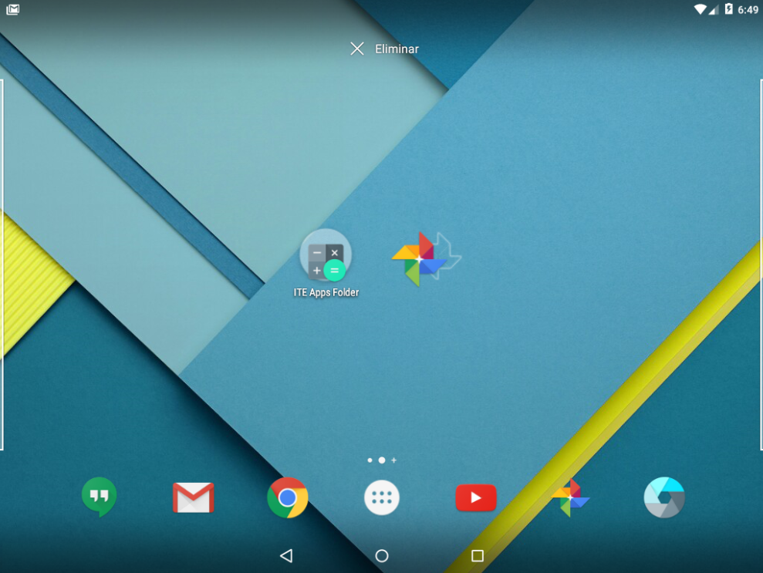

* + 1. Suelte la aplicación.

Luego de eliminar la carpeta Fotos de la carpeta, ¿qué sucedió con la carpeta y con la aplicación Calculadora?

____________________________________________________________________________________

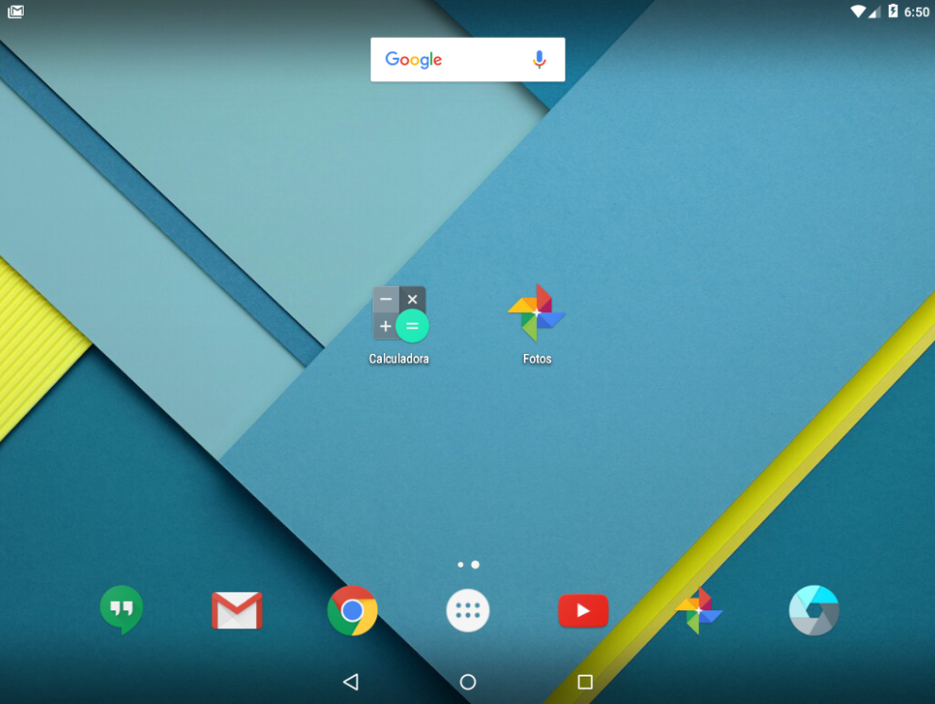

1. Administrar aplicaciones
   1. Instalar aplicaciones
      1. Abra la aplicación desde la tienda Google Play.

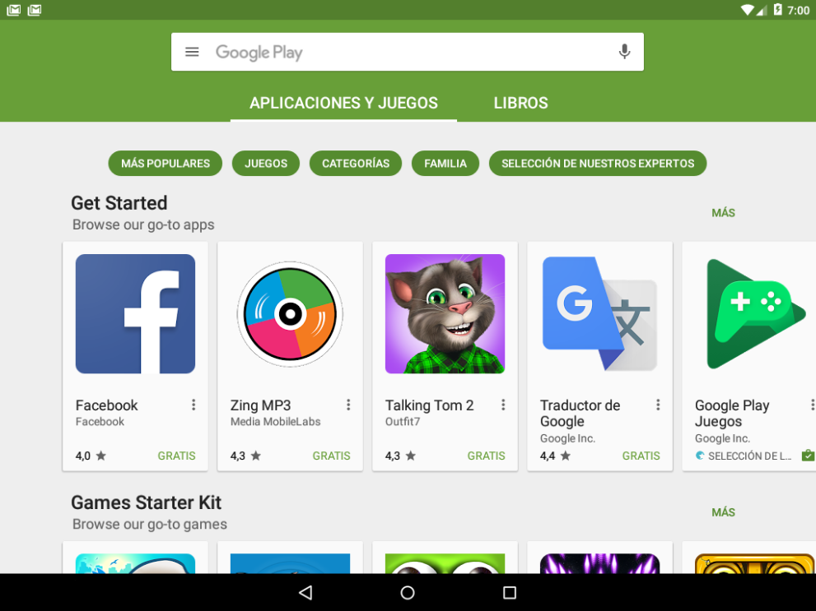

* + 1. Busque e instale LastPass, un administrador de contraseñas gratuito para Android.

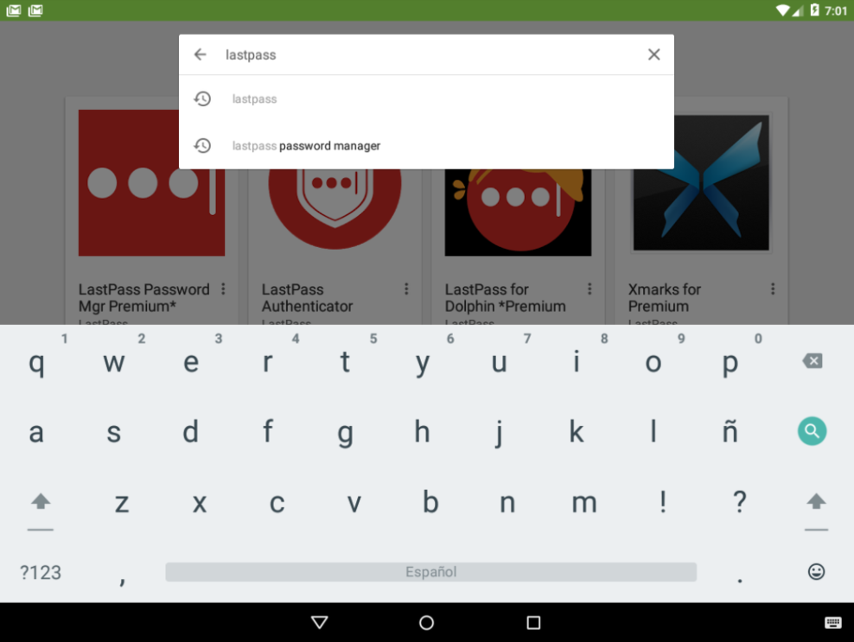

* + 1. Toque el administrador de contraseñas LastPass para ver los detalles de LastPass.

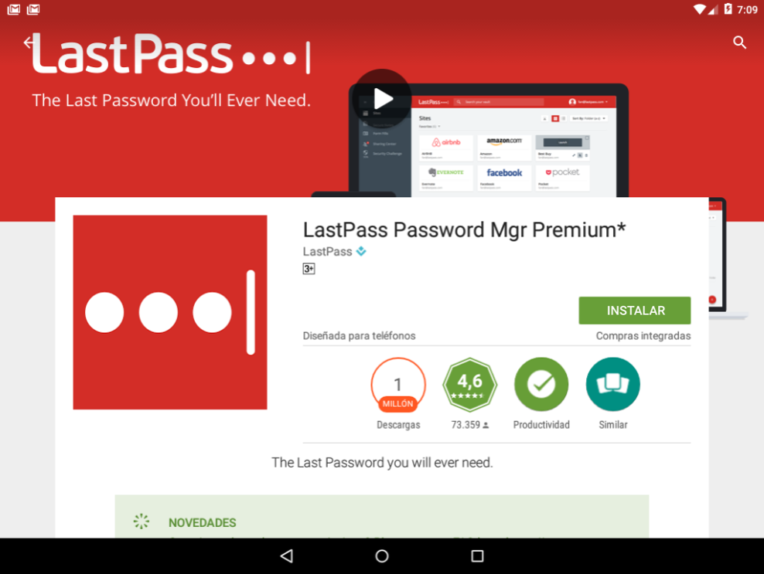

* + 1. Toque INSTALAR y, luego, ACEPTAR en la ventana Permisos de la aplicación.

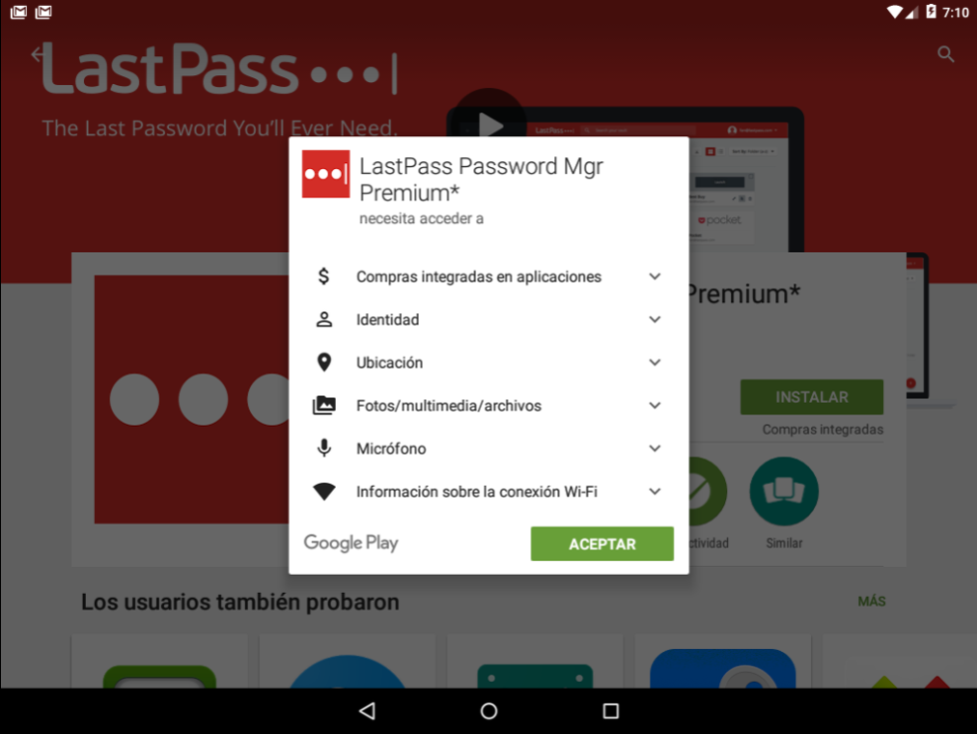

* + 1. Cuando el proceso de instalación finaliza, la aplicación está instalada y disponible en Todas las aplicaciones.
  1. Desinstalar aplicaciones
     1. Desplácese hasta la pantalla de inicio. Toque el icono Todas las aplicaciones.
     2. Toque el icono LastPass y manténgalo presionado (es decir, la aplicación que instaló en el paso anterior).
     3. Aparecerá un menú de aplicaciones. Arrastre el icono LastPass hacia el enlace Desinstalar.

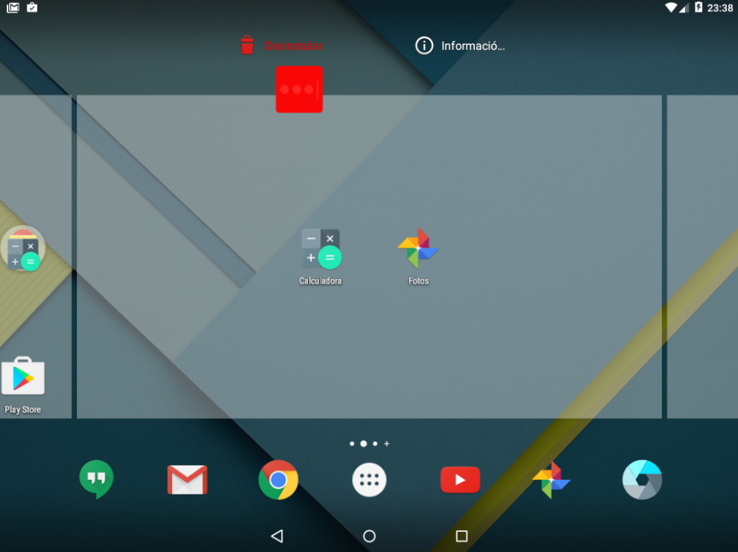

* + 1. Toque Aceptar para confirmar que desea desinstalar LastPass.

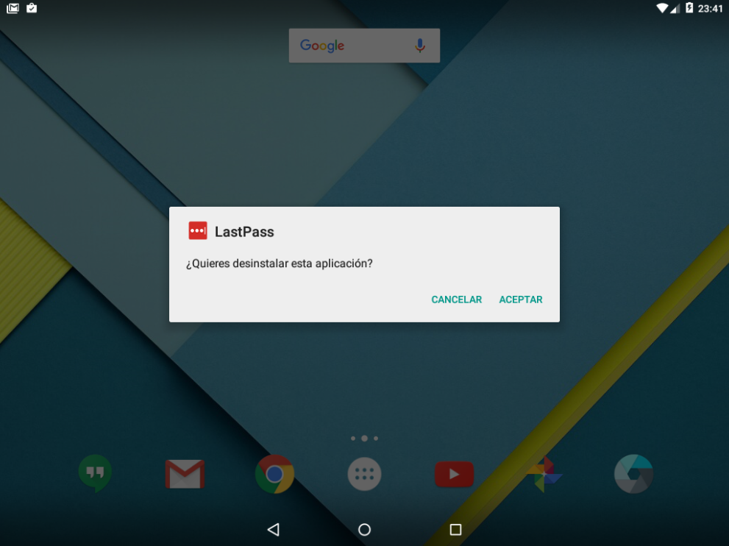

* + 1. La aplicación se desinstaló del dispositivo.

Práctica de laboratorio 2 : Trabajo con iOS Introducción

En esta práctica de laboratorio, ubicará aplicaciones en la pantalla de inicio y las moverá a distintas pantallas de inicio. También creará carpetas. Por último, realizará instalaciones y desinstalaciones en el dispositivo iOS.

1. Equipo recomendado

* Una tablet o un smartphone con la versión 7.0 de iOS.

1. Aplicaciones y la pantalla de inicio

En esta parte, tendrá acceso al dispositivo iOS y reorganizará las aplicaciones en la pantalla de inicio.

* + 1. Encienda el dispositivo e inicie sesión con contraseña, PIN u otro código de acceso, si es necesario.
    2. En la pantalla de inicio, toque cualquier icono de aplicación y manténgalo presionado hasta que comience a sacudirse.

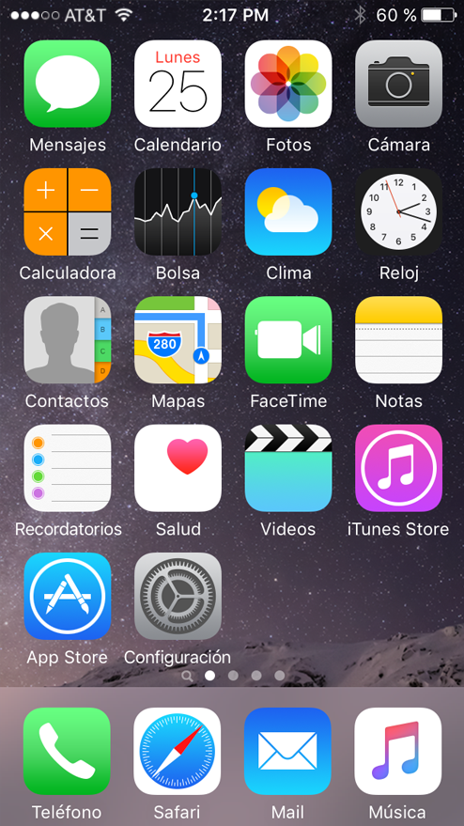

* + 1. Arrastre el icono de la aplicación hasta la ubicación deseada y suéltelo.
    2. Toque cualquier icono de aplicación y manténgalo presionado. En este ejemplo, usaremos la aplicación Calculadora.
    3. Arrastre la aplicación Calculadora hasta el borde derecho de la pantalla para colocarla en otra pantalla de inicio. Si no hubiera más pantallas de inicio, esta operación creará una pantalla nueva.

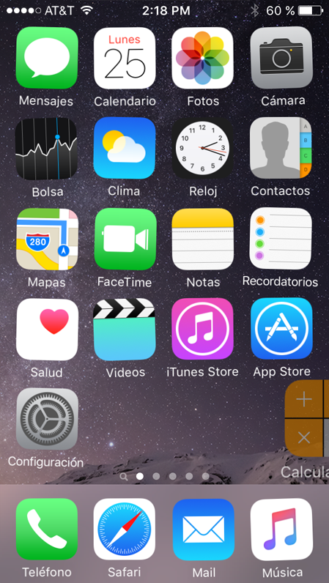

* + 1. Presione el botón Inicio cuando la Calculadora esté en la ubicación deseada.

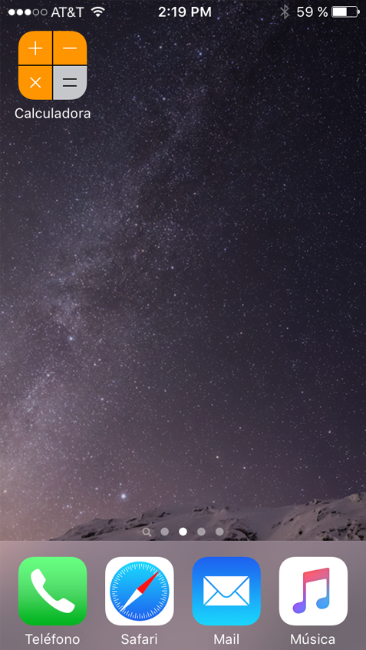

1. Administrar carpetas
   1. Crear una carpeta

Las aplicaciones se pueden agrupar para crear carpetas. Se puede crear una carpeta si se arrastra una aplicación sobre otra.

* + 1. Toque y arrastre la aplicación Bolsa sobre la aplicación Calendario.

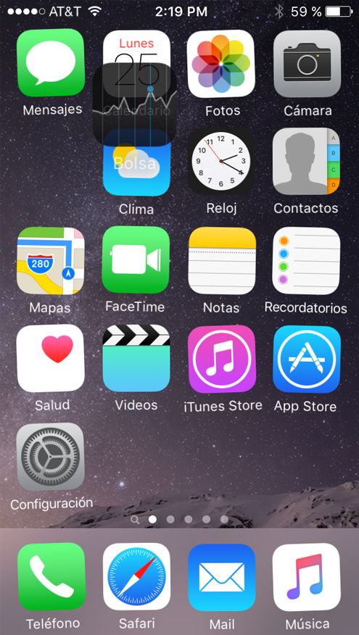

* + 1. iOS creará una carpeta que contiene las dos aplicaciones. Suelte la aplicación cuando se cree la carpeta. El nombre de carpeta predeterminado lo determinan los tipos de aplicaciones que contiene la carpeta.

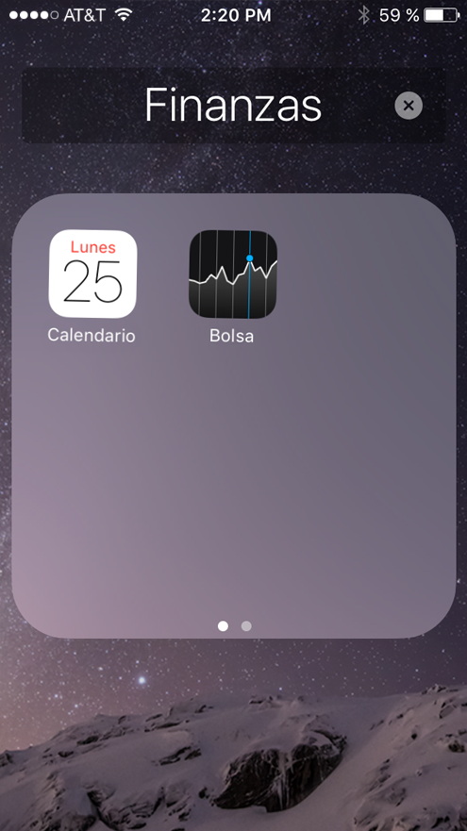

* + 1. Presione el botón Inicio para salir del modo de creación y edición de carpetas.
  1. Cambiar el nombre de las carpetas

Se les puede cambiar el nombre a las carpetas para describir el contenido.

* + 1. Toque la carpeta Finanzas para abrirla.
    2. Toque el nombre de la carpeta y manténgalo presionado hasta que las aplicaciones comiencen a sacudirse. Observe que el cursor ahora está junto al nombre de la carpeta.

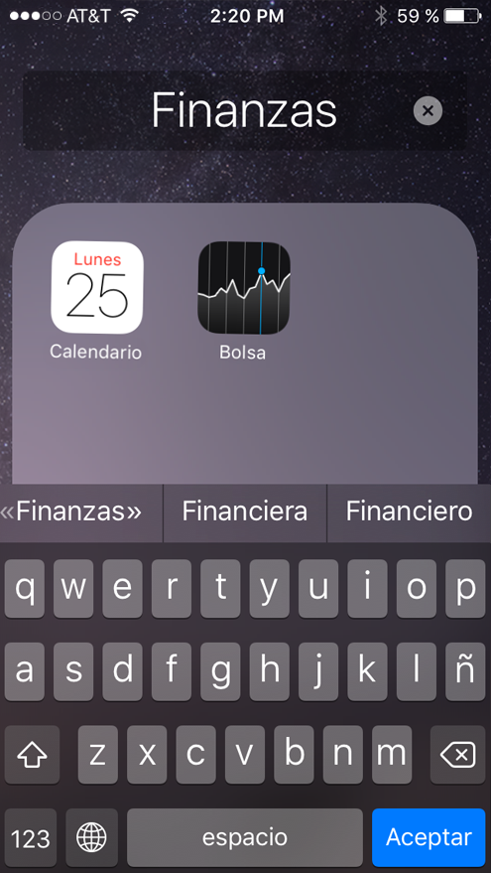

* + 1. Elimine el nombre Finanzas y cambie el nombre por Carpeta de ITE.

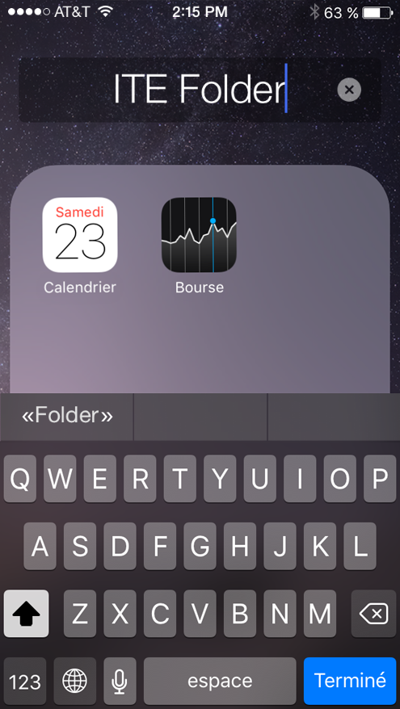

* + 1. Toque cualquier espacio fuera de la carpeta o presione el botón Inicio para cerrarla.
  1. Eliminar las aplicaciones de una carpeta
     1. Para abrir la Carpeta de ITE, tóquela.
     2. Toque el icono de la aplicación Calendario y manténgalo presionado dentro de la carpeta. Arrastre la aplicación a un espacio vacío de la pantalla de inicio fuera de la carpeta.

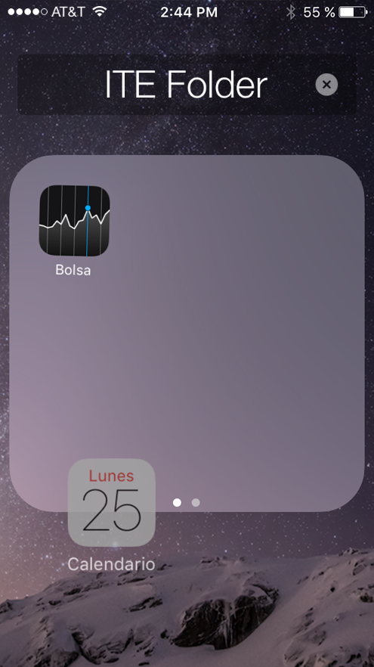

* + 1. Suelte el icono. El icono de la aplicación Calendario ahora está fuera de la carpeta.

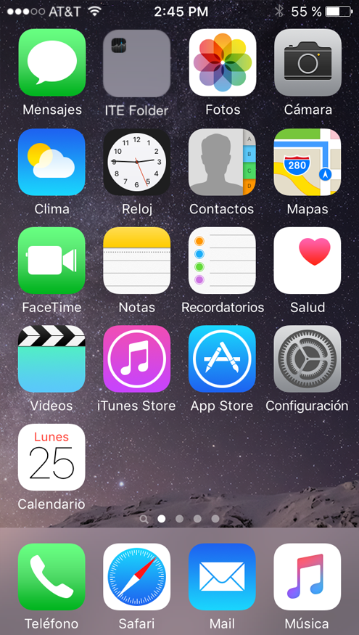

* + 1. Vuelva a la Carpeta de ITE y elimine la aplicación Bolsa.

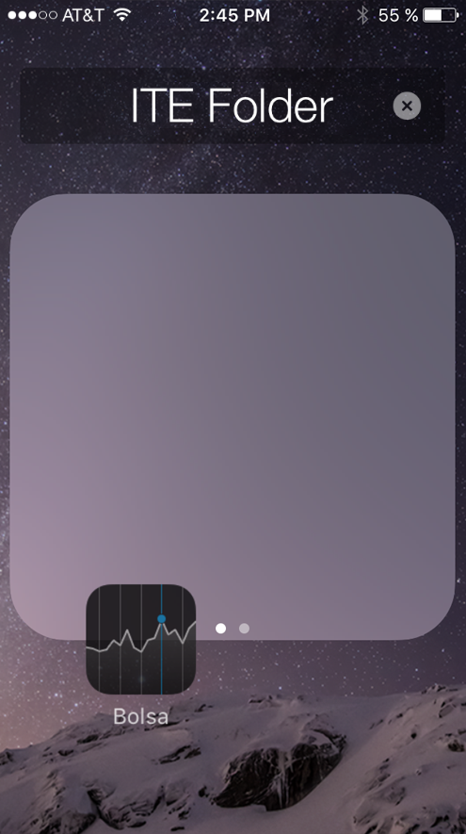

¿Qué ocurre con la carpeta?

____________________________________________________________________________________

1. Instalar aplicaciones

Para instalar aplicaciones en un dispositivo iOS, se debe utilizar la aplicación App Store. Para instalar una aplicación en iOS, siga estos pasos:

* + 1. Toque el icono de la aplicación App Store para abrirla.

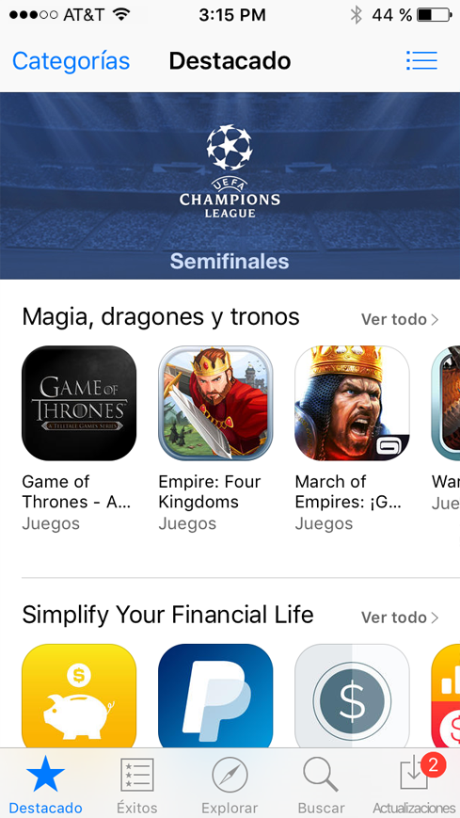

* + 1. Toque el icono de la herramienta de búsqueda, que se encuentra en la parte inferior de la pantalla, para acceder a la funcionalidad de búsqueda de aplicaciones.
    2. En el cuadro de búsqueda, escriba LastPass, un administrador de contraseñas gratuito para iOS.

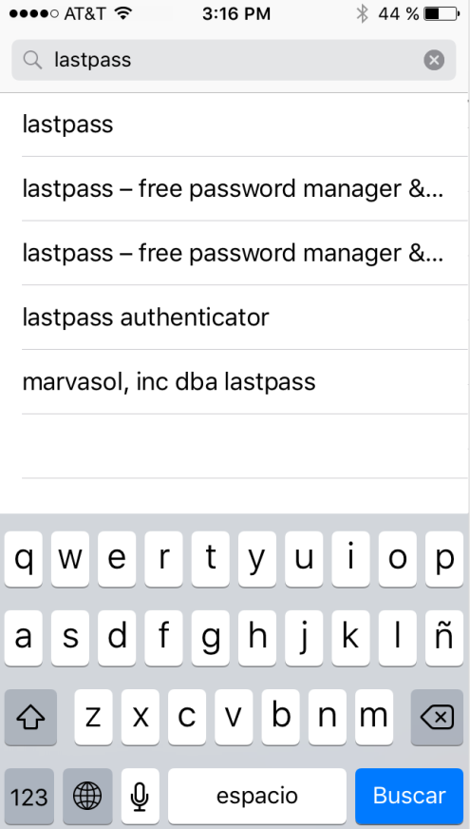

* + 1. Toque LastPass para ver detalles sobre la aplicación.

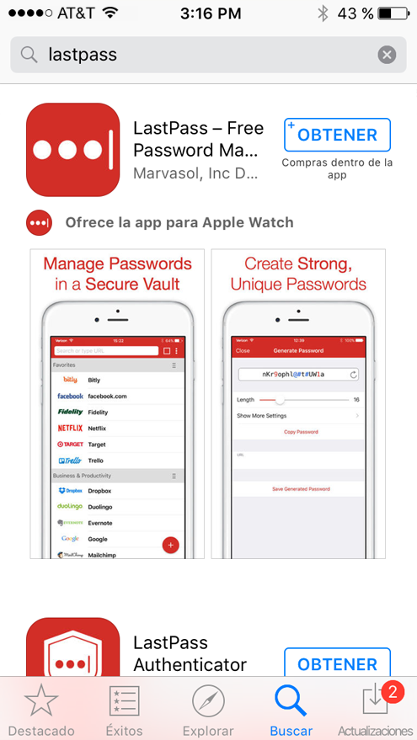

* + 1. Toque Obtener y, luego, toque Instalar para iniciar el proceso de instalación.
    2. Para comenzar la descarga, escriba la contraseña de su cuenta de Apple, si se le solicita.

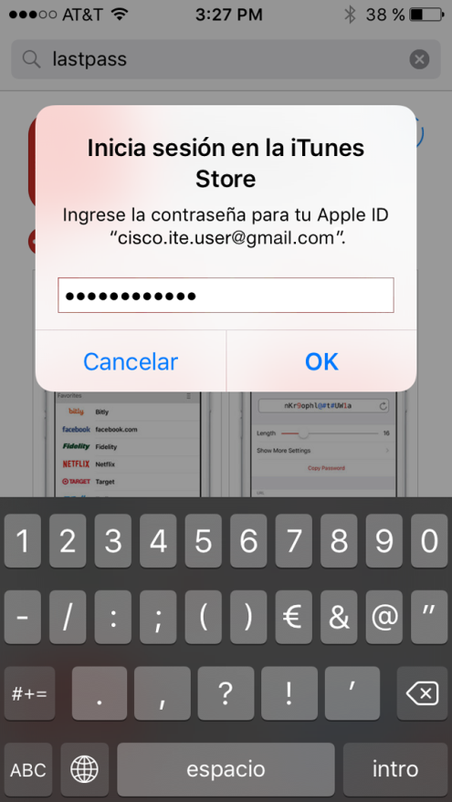

* + 1. Cuando la descarga e instalación se completan, el indicador de progreso se convertirá en un botón que dice Abrir.

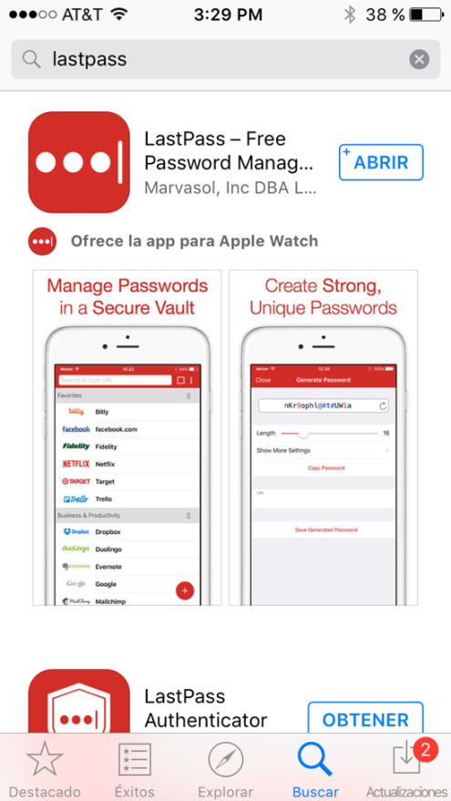

* + 1. Presione el botón Inicio para volver a la pantalla de inicio y comprobar que se haya instalado la aplicación.

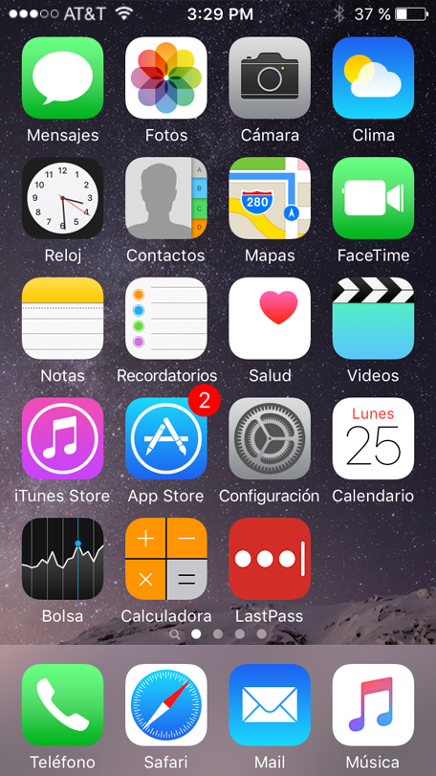

Nota: Debe configurar una cuenta de Apple y proporcionar un número de tarjeta de crédito válido antes de poder instalar aplicaciones en los dispositivos iOS. Esto es un requisito establecido por Apple y se exige aun para las aplicaciones gratuitas, como LastPass.

1. Desinstalar aplicaciones

En esta sección, desinstalará LastPass. El proceso es el mismo que para cualquier aplicación de iOS.

* + 1. Toque el icono LastPass y manténgalo presionado hasta que las aplicaciones comiencen a sacudirse. Observe que el icono tiene un círculo gris con una X negra en la esquina superior izquierda. Las aplicaciones que no tienen la X son aplicaciones predeterminadas y no se pueden desinstalar.

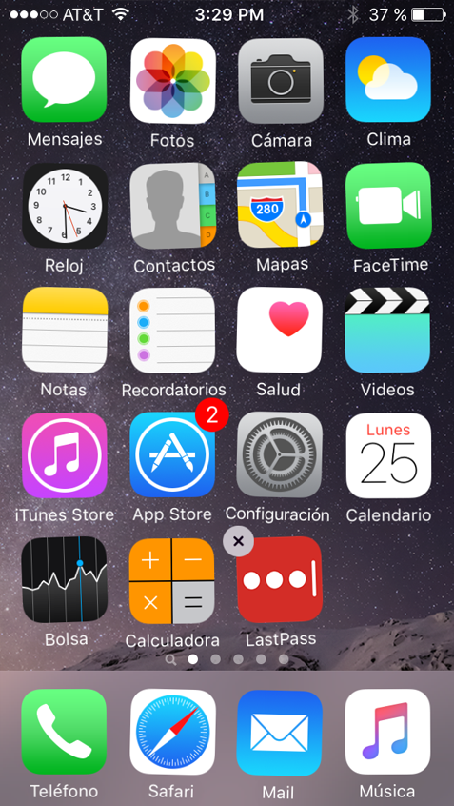

* + 1. Toque Eliminar para confirmar la eliminación. La aplicación se eliminó del dispositivo.

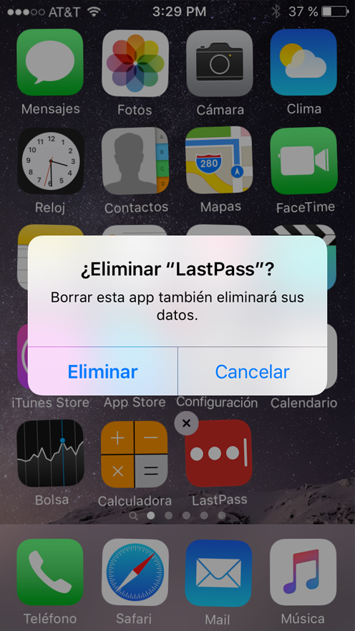

CONCLUSIONES Y RECOMENDACIONES DE LA EXPERIENCIA

* Asegúrese de que los estudiantes comprendan que los dispositivos móviles requieren mantenimiento periódico.
* Asegúrese de que los estudiantes comprendan que mientras que los componentes electrónicos experimentan menos desgaste que los componentes mecánicos, todos los componentes fallarán con el tiempo debido al funcionamiento normal.
* Los estudiantes pueden desalentarse ante el proceso de solución de problemas al comienzo; asegúrese de que comprendan que deben ser practicados y que les llevará algún tiempo antes de ser expertos.

ACTIVIDAD VIRTUAL

Revisar y analizar los siguientes enlaces, luego responde las preguntas propuestas:

* <https://www.elpais.com.uy/vida-actual/rastrear-ubicacion-celular-apagado.html>
* <https://www.cnet.com/es/como-se-hace/21-funciones-ocultas-de-ios-10/>
* <https://www.pandasecurity.com/spain/mediacenter/dispositivos-moviles/android-ios-sistema-operativo-seguro/>

1. ¿Cuáles son las dos fuentes de información que se usan para habilitar el geoetiquetado, el geocaché y el rastreo de dispositivos en los dispositivos Android e iOS?
2. ¿Cuáles son las tres tareas que se pueden realizar con el botón del dispositivo iOS?
3. Una persona con un dispositivo móvil con Android mantiene el botón de encendido y el de bajar el volumen hasta que el dispositivo se apague. La persona vuelve a encender el dispositivo. ¿Qué estaba haciendo esta persona con el dispositivo?
4. ¿Qué termino se utiliza para describir el proceso de establecer una conexión entre dos dispositivos Bluetooth cualesquiera?
5. ¿Qué característica de un dispositivo móvil Android o iOS ayuda a evitar que los programas malintencionados infecten el dispositivo?